Collecte pour les vocations
D'abord, il faut se rappeler que le mot vocation vient du latin « vocare » qui veut dire appeler. C'est Dieu qui nous appelle. Nous avons tous une vocation. Nous sommes tous appelés par Dieu à le servir. Selon notre âge, notre santé, nos talents, la façon de servir variera.
Notre première vocation, comme chrétien, c'est d'être baptisé, c'est-à-dire de vivre comme un enfant de Dieu. Étant baptisés, nous sommes membre d'une famille. Comme dans notre famille humaine, dans la famille de l'Église nous avons tous besoin d'accepter une responsabilité. Dans l'Église, il y a bien des façons de servir Dieu et le monde. Quand Dieu appelle, c'est pour répondre à un besoin : aider le monde à prier, faire grandir dans la foi ou la communion avec Dieu, guider une communauté chrétienne, vivre les sacrements, soutenir des gens dans le besoin, etc.
Il y aura une collecte pour les vocations aux messes de la fin de semaine du 21 et 22 avril. Merci de votre générosité!

Souper bénéfice au profit
des Œuvres de l’Évêque
Souper bénéfice le mercredi 9 mai à 18h30 à l’église Our Lady of Perpetual Help, sous la présidence de Jean-Claude Marchand. Billets disponibles auprès de la sacristine après la messe ou au presbytère au coût de 60 $ - reçu d’impôt : 30 $.

Souper de l’amitié
Le souper de l’amitié sera le 28 avril prochain dès 17h30 au sous-sol de l’église Ste-Marguerite-d’Youville. Un beau moment de rencontre qui fait du bien devant un repas chaud gratuit.
On t’attend avec joie !

Spectacle bénéfice
Spectacle bénéfice d’André Rodrigues, guitariste classique, au profit de : «À la rescousse du patrimoine» à l’église St-Joachim le 6 mai, 14h30. Billets en vente auprès de la sacristine après la messe ou au presbytère : 20 $.

CQUOITAFOICATHO ?
Enseignement de la foi

Venez creuser votre foi catholique en communauté
Le 28 avril de 9h à 10h30
Au sous-sol de l’église Ste-Marguerite-d’Youville.
Entrée libre sans inscription.
Si vous avez des questions : 450-691-6600.

Nous recommandons à vos prières

Monsieur Jean-Claude Vallée, décédé le 11 avril 2018. Ses funérailles seront célébrées dans notre paroisse samedi le 21 avril.

Nos sympathies à la famille.

Nouvelle lettre du Pape

Un beau cadeau nous a été offert lundi dernier, 9 avril, en la fête de l’Annonciation; la troisième exhortation apostolique du pape François, Gaudete et Exsultate (Soyez dans la Joie et l’Allégresse). Cette lettre nous redit, sur le ton de la conversation, que la sainteté est à la portée de tous.

Dès la fin de semaine du 21-22 avril, cette lettre apostolique sera offerte dans notre paroisse au coût de 6$. Ce sera une belle occasion de nourrir notre foi et de se laisser interpeller à la sainteté par notre pape François!

Journée spaghetti au profit de
Chez Nous Solidaire

Une journée spaghetti est organisée par les Chevaliers de Colomb de Mercier du conseil 7554, au profit de la l’organisme Chez Nous Solidaire.
Lieu : Centre Roger-Tougas
Le 15 avril de 11h à 14h et 16h à 19h
Le coût des billets est de 15$ adulte et 7$ enfant
Pour obtenir des billets : Ginette Amyot au 450-691-1974.

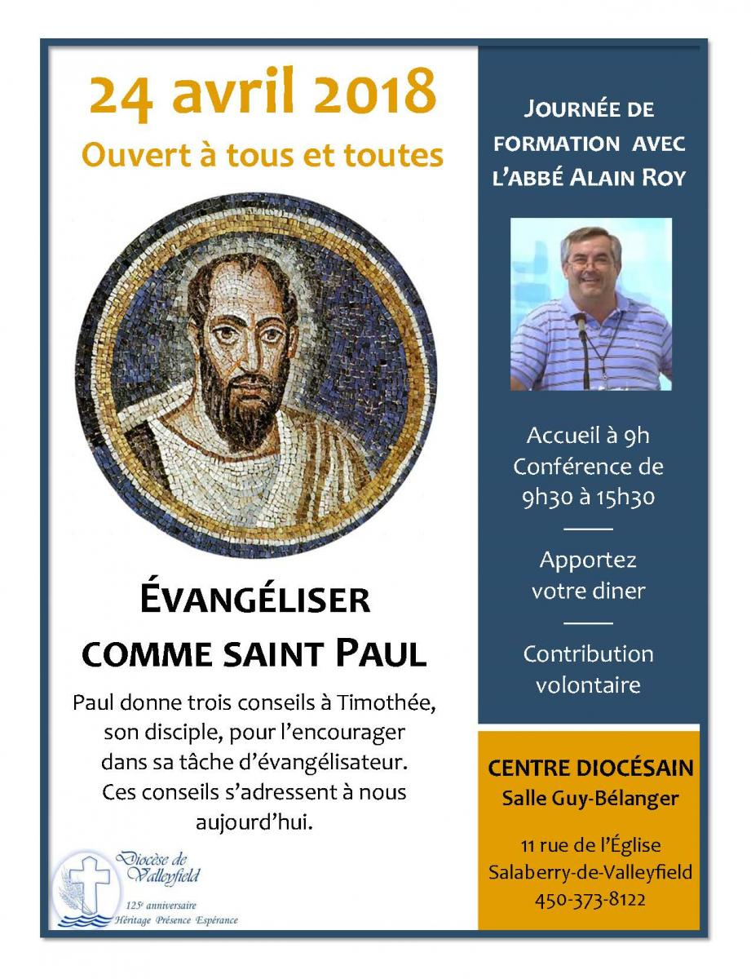

Commanditaire de la semaine

Lanctôt
Couvre-sol, design
(514) 875-1954

Semaines du 15 au 29 avril 2018
Samedi le 14 avril
16h00 Léo Morand/ Réal Léveillé
Famille Plamondon/ Famille Plamondon
Papa, Maman, Robert et Jean-Paul/ Marcelle

Dimanche le 15 avril~ 3e Dimanche de Pâques
9h00 Yolande et Léopold Gauthier/ Odette et
Normand Desrochers
Oscar et Léontine Lapointe/ Denis Lapointe
Roger Poirier/ Son épouse et ses enfants
Huguette Thibert-Huot/ Ginette Amyot

Mercredi le 18 avril~ Bienheureuse Marie-Anne Blondin
19h30 Défunts famille Grondin/ Christiane et Robert Legault

Samedi le 21 avril
16h00 Roger Léveillé-5e ann./ Son épouse et ses enfants
Famille Blanchard et Lazure/ Lyse et André

Dimanche 22 avril~ 4e Dimanche de Pâques
9h00 Yves St-Pierre/ Line
M.Mme Joseph Desparois, Gisèle, Armand, Dominique,
Paul et Pierrette/Leur fils Jean-Claude
Adrienne et Alfred Desrochers/ Leurs enfants
Johanne Vinette-1er ann./ Famille Vinette
Thérèse Ducharme-Beauséjour/ Sa famille

Mercredi le 25 avril~ Saint-Marc
19h30 Thérèse Paquette/ Société St-Jean-Baptiste

Samedi le 28 avril
16h00 Jacqueline Vallée-Desparois/ Offrandes aux funérailles
Léo Morand/ Georgette Mayer
Huguette Lazure/ Société St-Jean-Baptiste

Dimanche le 29 avril~ 5e Dimanche de Pâques
9h00 Claire Monette/ Son fils Daniel
Oscar et Léontine Lapointe/ Denis Lapointe
Alice Dextras/ Offrandes aux funérailles

PRIÈRES ET ADORATION

Ste-Marguerite-d’Youville : lundi soir, adoration à 19 h30

Mercredi après la messe, de 9h à 17h

Ste-Philomène : mercredi après la messe de 20h à 21h00

1er vendredi du mois; adoration de 10h00 à 12h00

St-Joachim : jeudi matin après la messe, de 9h à 10h00

Quêtes : 31 mars et 1 avril : 955,85 $
7 et 8 avril : 576,40 $
Terre Sainte : 155,70 $

